Metody studia bílkovin

Studium struktury – molekulární vlastnosti
- funkce – (katalytické aj. vlastnosti)

Podle potřeby a účelu – isolace x studium in situ

- Isolace – metody více či méně komplikované podle účelu (čisté nativní bílkoviny pro studium vlastností event. farmakologii, hrubé isolace pro průmysl apod.)

Isolační postupy – separační metody:

Isolace pomocí metod více či méně komplikovaných podle účelu (čisté nativní bílkoviny pro studium vlastností event. farmakologii, hrubé isolace pro průmysl apod.)

Obecné kroky při isolaci bílkovin

-desintegrace materiálu
-preparativní centrifugace
-srážecí metody, jsou založeny na změně rozpustnosti
- membránové separace,
- chromatografie,
- (preparativní elektromigrační metody – elektroforéza),
- krystalisace.

Analytické postupy – včetně metod separačních:

Elektroforéza a chromatografie v analytickém měřítku,
- spektrální metody,
- chiroptické metody,
- rentgenostrukturní analýza,
- NMR,
- MS
- další speciální metody

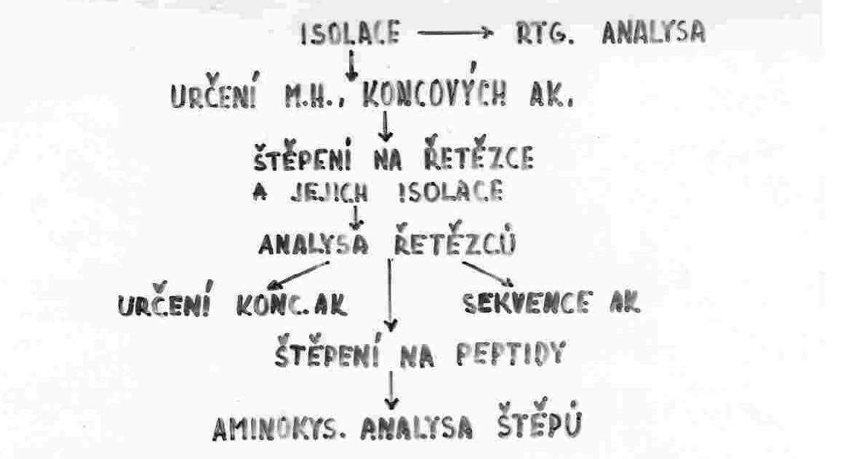

Určení primární struktury

Analýza aminokyselinového složení.

Bílkovina se hydrolyzuje totálně (silně kyselé či zásadité prostředí, zatavená ampule, autokláv). Směs aminokyselin se analyzuje standartními metodami, klasicky iontoměničovou chromatografií (analytické provedení), nověji se užívá hydrofobní chromatografie nebo kapilární zonová elektroforéza.

Obsah aminokyselin se zjišťuje vhodnou metodou, nejčastěji reakcí s činidlem poskytujícím barevný produkt. Aminokyseliny poskytují řadu specifických reakcí v závislosti na bočním substituentu (viz laboratorní cvičení), které nejsou vhodné pro tuto analýzu. Vhodnou reakcí je taková, kterou poskytují všechny aminokyseliny – tuto podmínku téměř splňuje reakce ninhydrinová. Činidlo (roztok ninhydrinu) poskytuje modrofialové zbarvení se všemi aminokyselinami s výjimkou Pro (a Hypro), kdy vzniká žluté zbarvení.

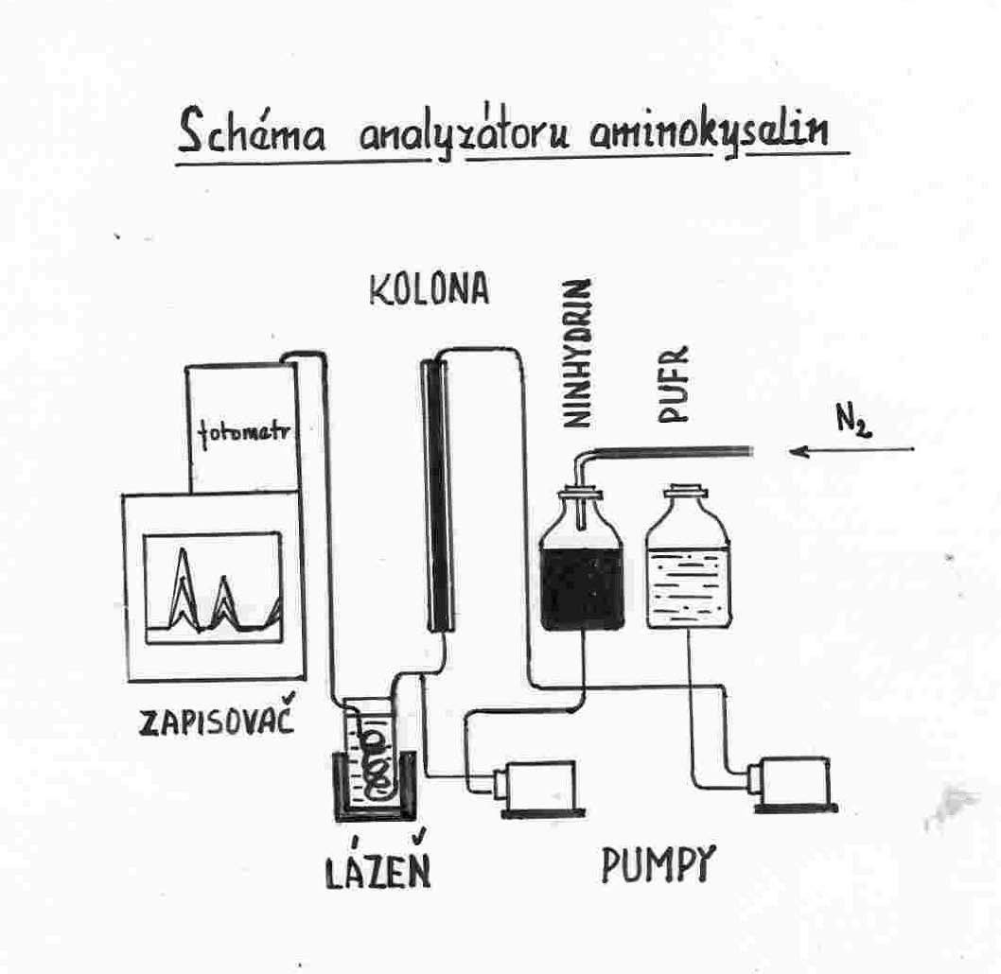

Schéma ninhydrinové reakce obecně, λ = 570 nm

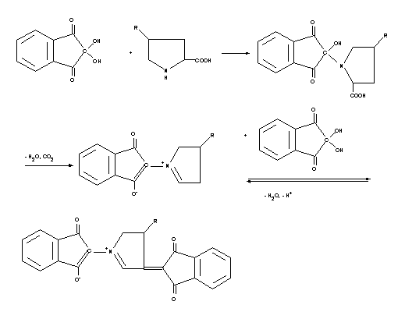

Ninhydrinová reakce s prolinem, λ = 440 nm

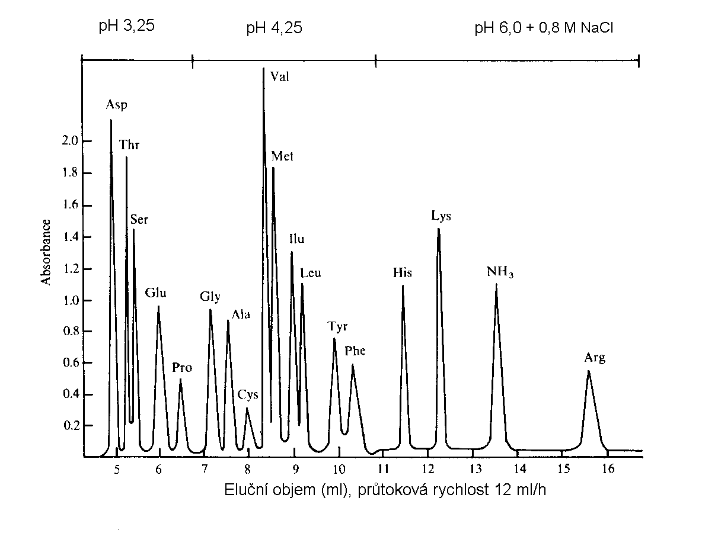

Iontoměničová chromatografie aminokyselin

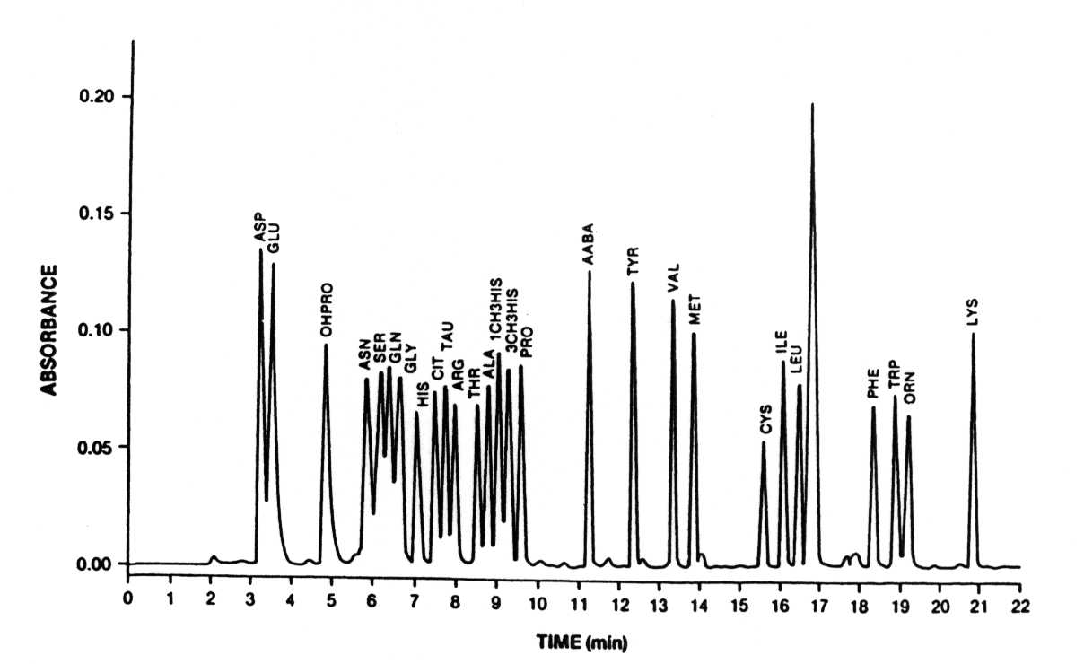

Hydrofobní chromatografie aminokyselin

Další způsoby derivatizace

Určení pořadí aminokyselin - sekvenace

Sangerova metoda

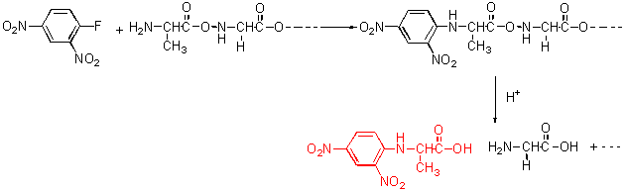

Edmanovo odbourání

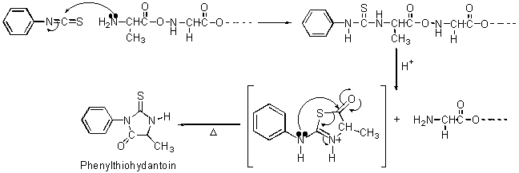

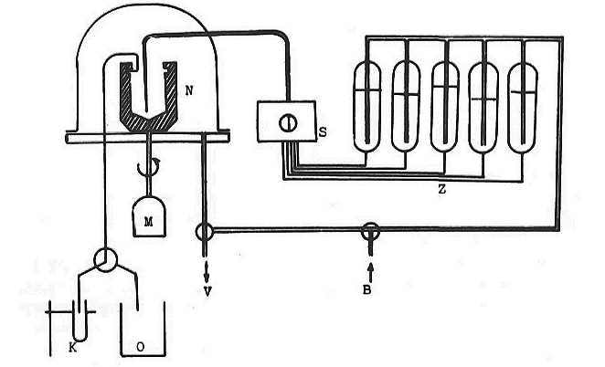

Schéma sekvenátoru

Syntéza polypeptidů

Ačkoli se postupně rozvinula řada efektivních molekulárně biologických metod přípravy bílkovin, z nichž mnohé jsou průmyslově využívány (insulin), příprava chemickou syntézou má stále opodstatnění. Vychází z obvyklých syntetických postupů, kdy reagují aminokyseliny s aktivovanými skupinami, které mají vytvořit peptidovou vazbu, naopak se chrání skupiny, které spolu reagovat nemají. Hlavním problémem bylo čištění meziproduktů, které v roztoku vede ke značným ztrátám a tím znemožní syntézu delších řetězců.

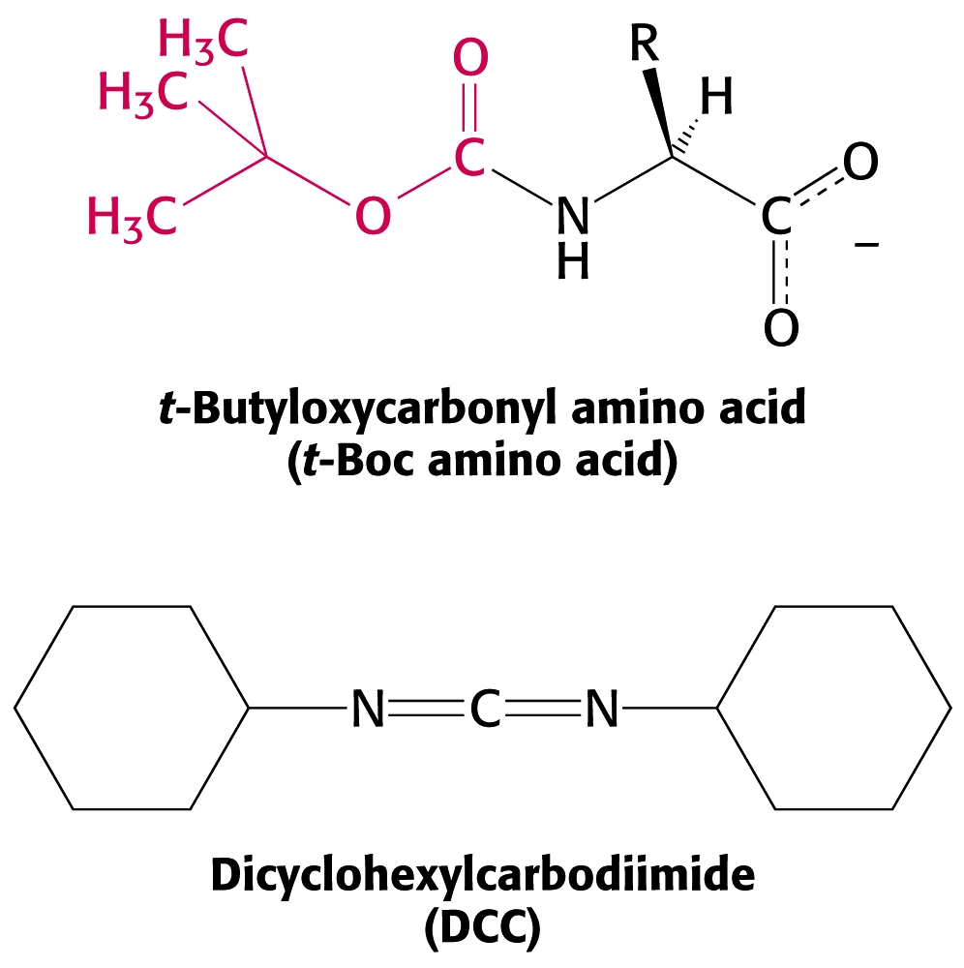

MERRIFIELD

